Temat: W sadzie.
1. Obejrzyj prezentację „W sadzie”.
- Co powstaje z kwiatów na drzewach?
- Jakie owady zapylają kwiaty?
2. Wysłuchaj wiersza.
„Biały sad” H. Zdzitowiecka

Czyżby to śnieg znowu
padał przez noc całą?
Wszystkie drzewa w sadzie
przystrojone na biało!
Białe wiśnie, śliwy
białe i czereśnie…

- Jakiego koloru są drzewa w sadzie?
- Dlaczego drzewa są białe?
- O jakich drzewach jest mowa w wierszu?
- Jakie jeszcze drzewa rosną w sadach?
3. Przyporządkuj drzewo do owocu.
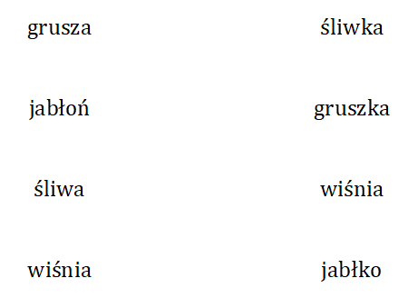

4. Podpisz obrazek i opisz.
kwiat, pszczoła, pyłek
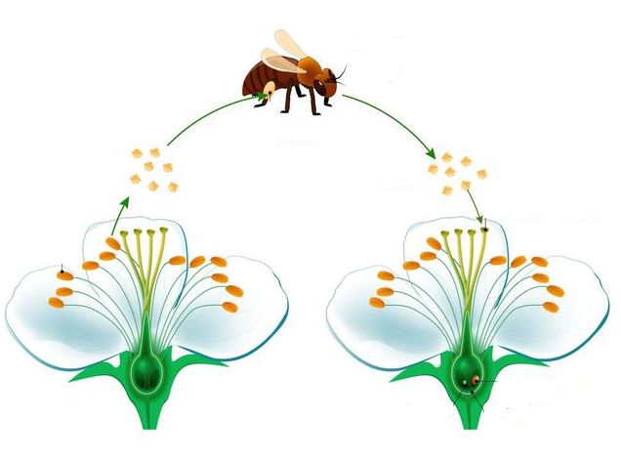
5. Wytnij i ułóż w odpowiedniej kolejności.
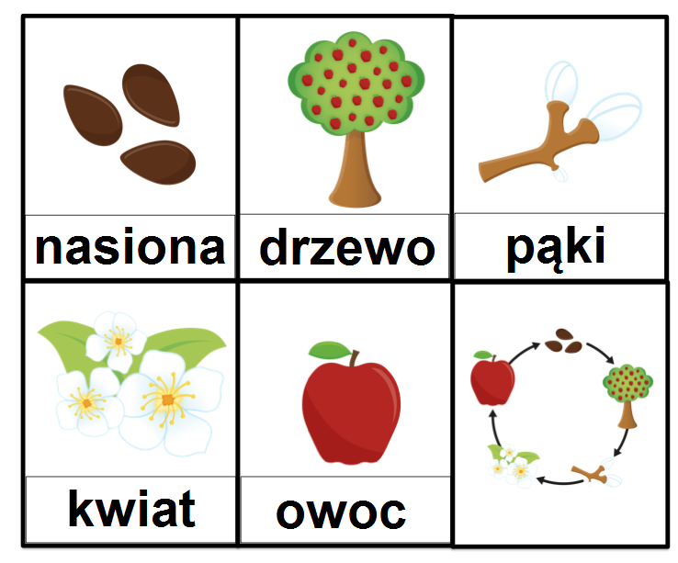

6. Ułóż wyrazy.
JABŁOŃ
J | A | B | Ł | O | Ń

JABŁKO
J | A | B | Ł | K | O

GRUSZA
G | R | U | S | Z | A

GRUSZKA
G | R | U | S | Z | K | A

ŚLIWA
Ś | L | I | W | A

ŚLIWKA
Ś | L | I | W | K | A
7. Poćwicz.
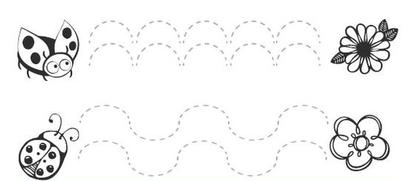
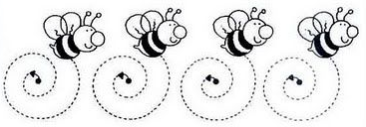

8. Uzupełnij tabelkę.
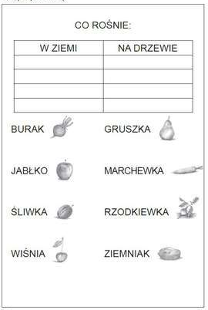
9. Wykonaj prace plastyczną „Wiosenne drzewo”. Wybierz dowolną technikę.
Propozycje:
Gałązka drzewa owocowego z płatków kosmetycznych.
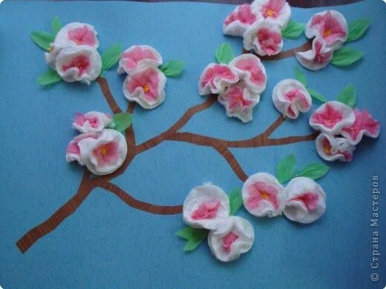
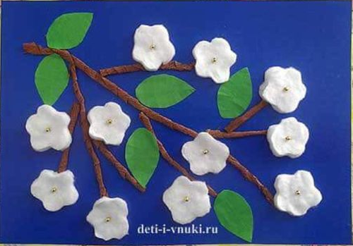

Stemplowanie za pomocą patyczków higienicznych.
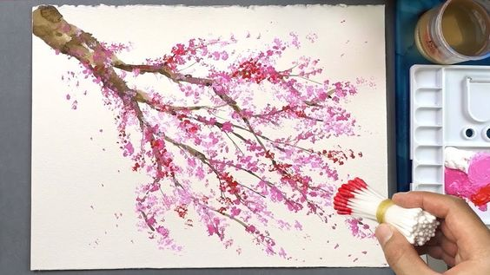
Drzewo z kwiatkami z bibuły.
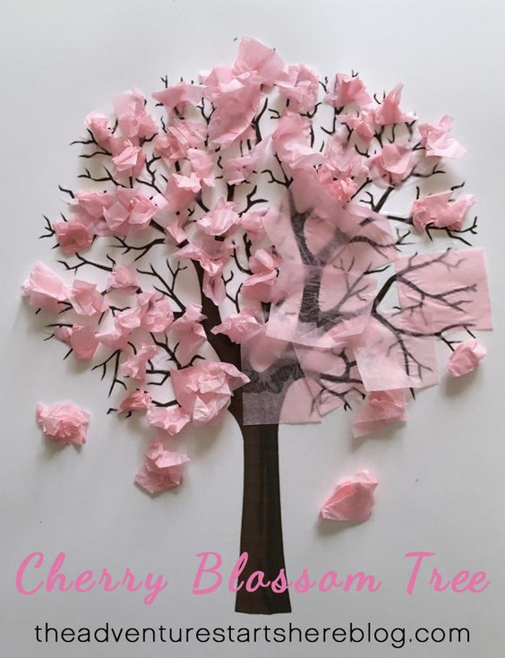

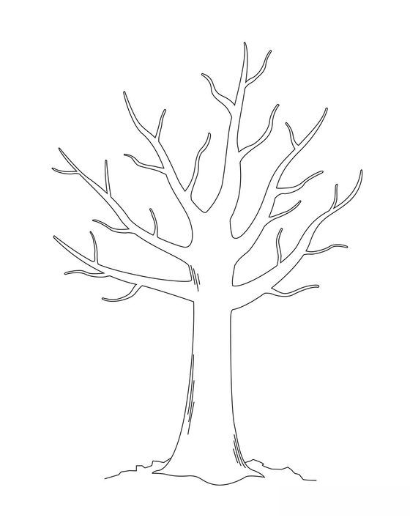

Dodatkowe karty pracy:
- z jakich kwiatów powstają owoce
- porównywanie liczb (więcej >mniej)
- owoce z figur geometrycznych

